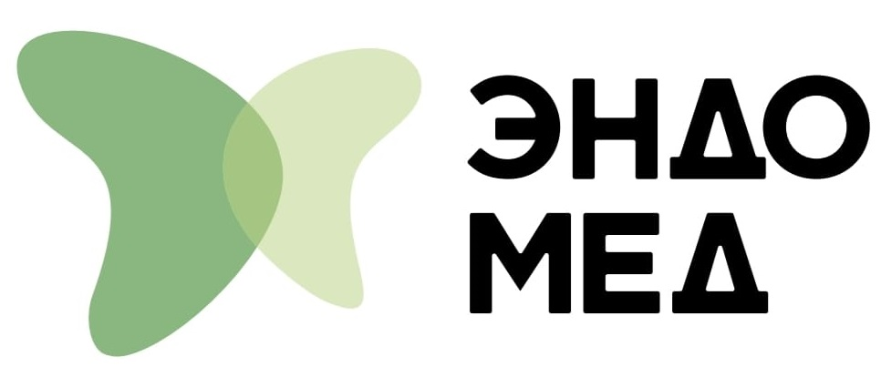 | Клинико-диагностический центр ЭНДОМЕД  ООО «Варадат» ИНН 2460032213, Юридический адрес: 660028, г. Красноярск, ул. 8 Марта 20, тел. 8 (906) 913 – 3023, e-mail: Varadat2023@mail.ru

Социальный налоговый вычет
Социальный налоговый вычет на лечение может получить физлицо, оплатившее медицинские услуги, в том числе дорогостоящие, оказанные ему самому, его супругу (супруге), родителям, а также детям (в том числе усыновленным) в возрасте до 18 лет (до 24 лет, если дети (в том числе усыновленные) являются обучающимися по очной форме обучения в организациях, осуществляющих образовательную деятельность), подопечным в возрасте до 18 лет.
Вычет сумм оплаты стоимости медицинских услуг предоставляется налогоплательщику, если медицинские услуги оказываются в медицинских организациях, у индивидуальных предпринимателей (ИП), имеющих соответствующие лицензии на осуществление медицинской деятельности, выданные в соответствии с законодательством Российской Федерации, а также при представлении налогоплательщиком документов, подтверждающих его фактические расходы на оказанные медицинские услуги.
Вычет можно получить в течение трех лет, следующих за годом оказания медицинских услуг.
В отношении расходов до 01.01.2024 года, документом, подтверждающим расходы на медицинские услуги являлась Справка об оплате медицинских услуг для представления в налоговые органы Российской Федерации, утвержденной совместным приказом Минздрава России и МНС России от 25.07.2001 № 289/БГ-3-04/256.
Начиная с расходов, произведенных с 01.01.2024 года, для подтверждения права на социальный вычет на медицинские услуги необходимо приложить только справку об оплате медицинских услуг для представления в налоговый орган, выданную медицинской организацией и индивидуальным предпринимателем, осуществляющими медицинскую деятельность, по форме, утвержденной приказом ФНС России от 08.11.2023 № ЕА-7-11/824@.
Виды медицинских услуг, расходы на оплату которых принимаются для уменьшения налоговой базы по НДФЛ, ограничены Перечнями, утвержденными постановлением Правительства Российской Федерации от 08.04.2020 N 458.
Для получения справки в налоговые органы о предоставлении медицинских услуг налогоплательщику необходимо лично обратиться к администратору клиники, в которой была оказана услуга, и написать заявление на подготовку справки.
Получить готовую справку налогоплательщик может лично в клинике с документом, удостоверяющим личность в часы работы клиники.

